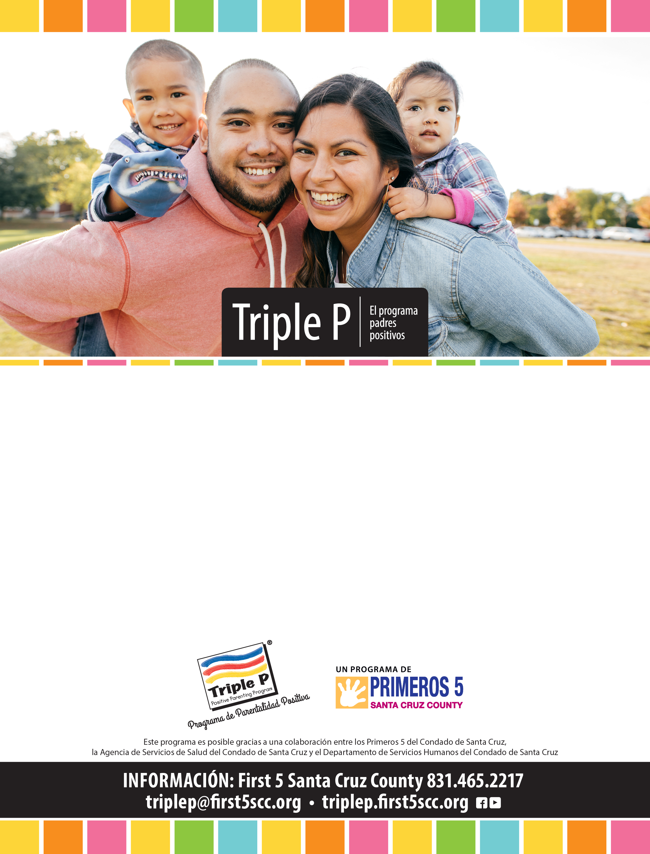

# **¡En enero celebramos el Mes de la Crianza Positiva!**

Empiece el nuevo año con recomendaciones y herramientas para renovar,   
fortalecer y reanimar su relación con su niño o adolescente.

Triple P es un programa de crianza positiva mundialmente reconocido y científicamente comprobado, disponible a todas las familias en el Condado de Santa Cruz.

Encuentre clases o proveedores de Triple P:

**Triplep.first5scc.org**